Муниципальное общеобразовательное учреждение
Ильинская средняя общеобразовательная школа

МЕТОДИЧЕСКАЯ РАЗРАБОТКА
заданий по формированию читательской грамотности

Составитель:
Учитель истории
Медведева
Елена Владимировна

с. Ильинское
2021

Задание на умение находить и извлекать информацию
1. Прочитайте отрывок и ответьте на вопросы:
Из «Слова о полку Игореве».
«Тогда великий князь Святослав изронил золотое слово, со слезами смешанное, и сказал: «О племянники мои, Игорь и Всеволод! Рано начали вы Половецкой земле мечами обиду творить, а себе славы искать. Но без чести вы одолели, без чести кровь поганую пролили. Ваши храбрые сердца из крепкого булата скованы и в отваге закалены. Что же сотворили из моей серебряной седины?
А уже не увижу власти сильного, и богатого, и обильного воинами брата моего Ярослава , с черниговскими боярами. Но сказали вы: «Помужествуем сами: прошлую славу себе похитим, а будущую сами поделим»…
Великий князь Всеволод! Не думаешь ли ты прилететь издалека, отчий золотой престол блюсти? Ты ведь можешь Волгу вёслами расплескать, а Дон шлемами вычерпывать.
Ты, буйный Рюрик, и Давыд! Вступите же, господа, в золотое стремя за обиду нашего времени, за землю Русскую, за Раны Игоря, буйного Святославича!
Галицкий Осмысл Ярослав Грозы твои по землям текут, отворяешь Киеву ворота, стреляешь с отцовского золотого престола салтанов за землями. Стреляй же, господи, Кончака, поганого раба, за землю русскую, за раны Игоревы, буйного Святославовича!».

1 Какое историческое событие легло в основу «Слова»?. К какому времени относится это событие?
2 Что послужило автору «Слова» поводом для горьких раздумий о судьбах русской земли? В чем он упрекает князей Игоря и Всеволода? Укажите не менее трёх положений.
3 В чем суть призыва автора ко всем князьям? Приведите не менее двух положений.

2. Прочтите отрывок из телеграммы военачальника.
«Все отлично сознавали, что при создавшейся обстановке и при фактическом руководстве и направлении внутренней политики безответственными общественными организациями, а также громадного разлагающего влияния этих организаций на массу армии, последнюю воссоздать не удастся, а наоборот, армия как таковая должна развалиться через два-три месяца. И тогда Россия должна будет заключить позорный сепаратный мир, последствия которого были бы для России ужасны. Правительство принимало полумеры, которые, ничего не поправляя, лишь затягивали агонию, и, спасая революцию, не спасало Россию. Между тем завоевания революции можно было спасти лишь путём спасения России, а для этого, прежде всего, необходимо создать действительную сильную власть и оздоровить тыл. Генерал Корнилов предъявил ряд требований, проведение коих в жизнь затягивалось. При таких условиях генерал Корнилов, не преследуя никаких личных честолюбивых замыслов и опираясь на ясно выраженное сознание всей здоровой части общества и армии, требовавшее скорейшего создания крепкой власти для спасения Родины, а с ней и завоеваний революции, считал необходимыми более решительные меры, кои обеспечили бы водворение порядка в стране…»

Используя отрывок и знания по истории, выберите в приведённом списке три верных суждения.
1) Описанные в телеграмме события произошли в 1916 г.
2) Правительство, о котором идёт речь в телеграмме, называлось СНК.
3) Автор телеграммы – сторонник продолжения войны с Германией.
4) Автор телеграммы поддерживает действия генерала Корнилова.
5) Большевики поддерживали действия генерала Корнилова.
6) «Решительные меры» генерала Корнилова, которые указаны в телеграмме, не были осуществлены.

3. Какие суждения, относящиеся к событиям, обозначенным на схеме, являются верными? Выберите три суждения из шести предложенных. Запишите в таблицу цифры, под которыми они указаны.

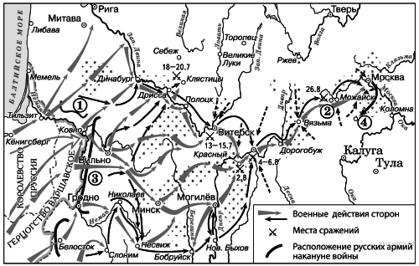

1) Участниками войны, события которой изображены на данной схеме, были А. В. Суворов и П. А. Румянцев.
2) В начале военных действий, изображённых на схеме, неприятель обладал большим численным превосходством.
3) Общее командование войсками, действия которых обозначены чёрными стрелками, осуществлял Н.Н. Раевский.
4) Перемещение войск в пункт, обозначенный цифрой «4», получило название «Тарутинский манёвр».
5) Участниками движения, районы действия которого обозначены точками, были Д. В. Давыдов и А. Н. Сеславин.
6) Войсками, действия которых обозначены серыми стрелками, командовал король Карл XII.

4. Прочтите отрывок из статьи Ю. Воронова, участника Великой Отечественной войны и укажите, о каком городе идет речь?
«…С приходом холодов на город обрушились ни с чем не сравнимые лишения. Продовольственные запасы настолько оскудели, что выдача продуктов в отдельные периоды почти прекратилась. Из сотен тысяч погибших большинство приходится именно на первую голодную зиму…Но город продолжал жить. Днем он казался ледяной пустыней: можно было пройти несколько кварталов и не встретить никого. Но утром каждого дня по главным улицам, ведущим, прежде всего, к заводским районам, двигались потоки людей. В них вливался каждый, кто был в состоянии двигаться. Люди шли, закутанные в платки, пледы и даже одеяла, опираясь на лыжные палки, с трудом переставляя ноги, шли, чтобы добраться до предприятий и встать к станкам. Фронт бесперебойно получал патроны, оружие, снаряды, изготовленные ими»
- Москва
- Ленинград
- Одесса
- Севастополь

Задания на умение интегрировать и интерпретировать информацию

1. Рассмотрите схему и выполните задания
Прочтите текст о событиях, отражённых на схеме, и, используя схему, укажите название города, которое пропущено в этом тексте.

«В мае, после смерти Бориса Годунова, Дмитрию присягнуло войско, стоявшее под Кромами; воевода Пётр Фёдорович Басманов перешёл на его сторону и в дальнейшем стал одним из самых близких его сподвижников и даже погиб вместе с ним. Самозванец отправил войско на Москву во главе с князем Василием Голициным, а сам поехал в Орёл, где его ждали выборные «от всей рязанской земли», и далее — в __________»

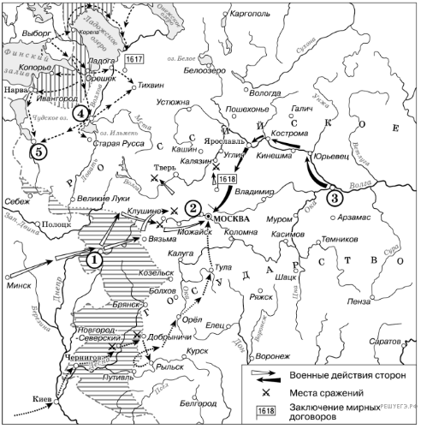

2. Прочитайте высказывания историков о деятельности Ивана Грозного и ответьте на вопросы:
Что объединяет и что различает точки зрения историков?
Каковы были причины введения опричнины, на какие цели она была направлена и к каким результатам привела?
Существовали ли другие пути централизации? От каких факторов зависел выбор пути развития страны?
Как вы считаете, повлияла ли личность самодержца на выбор пути развития страны? Ответы обоснуйте.
ИСТОРИКИ ОБ ОПРИЧНИНЕ
Одной из дискуссионных проблем российской истории является деятельность Ивана Грозного и опричнина.
С.М. Соловьев считал, что при всех жестокостях царя Ивана его деятельность была шагом вперед к победе «государственных начал». В то же время он резко и недвусмысленно осуждал казни невинных людей в эпоху Ивана Грозного. Соловьев писал, что «не произнесет историк слово оправдания такому человеку».
На схожих позициях в целом стоял В.О. Ключевский. Общий результат опричнины он формулирует так: «Современники поняли, что опричнина, выводя крамолу, вводила анархию, оберегая государя, колебала самые основы государства. Направленная против воображаемой крамолы, она подготовляла действительную».
Точка зрения современного исследователя В.Б. Кобрина: «...Не только разорение страны, даже не только жестокое крепостничество, но и в не меньшей степени развращающее влияние на общественное сознание обусловливают отрицательную оценку роли опричнины и в целом деятельности Ивана Грозного в истории России».
С.Ф. Платонов рассматривал опричнину как форму борьбы с княжеско-боярской аристократией — главным противником централизации государства. В результате опричнины было подорвано могущество старой знати — боярства — в пользу новой знати — поместного дворянства.
Однако исследования С.Б. Веселовского, А.А. Зимина, В.Б. Кобрина и других историков показали, что опричнина не изменила структуру феодального землевладения в России. Ее роль ограничилась лишь ликвидацией незначительных остатков удельной системы. Не выдерживает критики и противопоставление «реакционного» боярства «прогрессивному» дворянству.
Русское боярство принципиально отличалось от западноевропейской аристократии. С последней сопоставимы скорее удельные князья. Термин «боярин» обозначал княжеского слугу высокого ранга. Не случайно на Руси мало было боярских замков, которые на Западе создавали основу военной и политической автономии его владельца. Бояре, в отличие от западноевропейских баронов, как правило, не обороняли свои села. При появлении вражеских войск они съезжались под стены княжеского града и вместе защищали все княжество целиком. Экономически бояре также не были заинтересованы в сепаратизме, поскольку их владения располагались не компактно, в одном месте, а в четырех-шести уездах. Возврат к удельномусепаратизму поэтому прямо угрожал их владениям.Опричнина не была антибоярской политикой. Среди опричников было много представителей аристократических родов. К тому же, на одного казенного боярина приходилось 3-4 рядовых землевладельца, а на одного представителя привилегированных служилых землевладельцев — десяток лиц из низших слоев.
Разорение и террор, сопровождавшие опричнину, в сочетании с последствиями неудачной Ливонской войны 1558-1583 гг. и эпидемией чумы начала 70-х гг. XVI века привели к глубокому экономическому кризису. Казалось, страна пережила вражеское нашествие. Необработанными оставались более половины земель.
Разруха ускорила закрепощение крестьян. Опричнина способствовала утверждению наиболее жестких форм крепостничества. Становление в результате опричного террора деспотического режима отразилось и на положении дворянства. При Иване Грозном, как писал В.Б. Кобрин, «завершилось превращение русских дворян в холопов самодержавия». Рабская психология, от которой с тех пор не были свободны даже представители правящей элиты, превратилась в долговременный и трагический фактор русской истории.
Экономическая разруха, закрепощение крестьян, да и противоречия в среде господствующего сословия, оставшиеся от опричнины, довели до крайности социальное напряжение. Еще более усугубил обстановку династический кризис конца XVI века. Все эти факторы вызвали к жизни самый глубокий и всеобъемлющий кризис российского общества, названный Смутой, или Смутным временем.
Споры ведутся о смысле и цели опричнины. Наиболее авторитетным представляется мнение Р.Г. Скрынникова, который отстаивает мысль о том, что опричнина и ее террор не были подчинены единой цели. Начавшись как борьба с прежней правящей элитой — княжатами, опричнина переросла в конфликт между государственной властью и господствующим сословием в целом. Посредством опричнины царь разделил дворянство и натравил одну группу на другую. Итогом этого явилось утверждение неограниченной личной власти, но была утрачена стабильность монархии. Опричнина привела не только к физическому уничтожению людей, но и к тяжелым экономическим последствиям, к разрушению моральных ценностей и устоев общества.
Практически все историки видят в опричнине один из факторов, подготовивших Смуту начала XVII века.
Так чем же в действительности явилась опричнина Ивана Грозного?
По-видимому, опричнину можно рассматривать как форсированную централизацию, предпринятую без достаточных экономических и социальных предпосылок, а потому вылившуюся в массовый террор.
В целом это не была антибоярская политика. Скорее, это был конфликт внутри всего господствующего сословия, спровоцированный Иваном IV с целью укрепления своей власти (разделив сословие на две части и натравив их друг на друга).
Этот путь централизации был противоположен тому последовательному и плодотворному пути реформ, по которому шла Избранная Рада.
3. Сопоставьте высказывавшиеся историками мнения о сущности опричины:
а)опричина-продуманная политика,направленная на ограничение боярского своеволия и унечтожение пережитков раздробленности;
б)опричина-проявление жесткого и кровожадного характера царя-самодерженца.
Объясните,на чём основывается каждая из этих точек зрения. Какую из них вы считаете более убедительной?

4. На основе знаний по теме сравните рисунки. Какие сходства и различия вы видите.

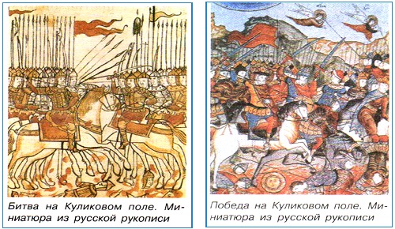

Задания осмыслять и оценивать содержание и форму текста

1. Прочитайте текст и ответьте на следующие вопросы:
«Как бы то ни было, но не усидел он на московском престоле, потому что не оправдал боярских ожиданий. Он не хотел быть орудием в руках бояр, действовал слишком самостоятельно, развивал свои особые политические планы, во внешней политике даже очень смелые и широкие, хлопотал поднять против турок и татар все католические державы с православной Россией во лаве. Но временами он ставил на вид своим советникам в Думе, что они ничего не видели, ничему не учились, что им надо ездить за границу для образования, но он это делал вежливо, безобидно».
1 В чем историк видит причины падения самозванца? Подтвердите своё мнение текстом документа.
2 Согласны ли вы с точкой зрения историка?

2.Проанализировать данные таблицы и записать краткие выводы о состоянии советской оборонной промышленности накануне ВОВ.

Выпуск новых образцов вооружения.
Виды вооружений | Производство
Виды вооружений | В 1940 году | В январе-июне 1941 года
Танк КВ.  Танк Т-34.  Истребители МиГ–3, ЛаГ-3, Як-1.  Пикирующий бомбардировщик Пе-2.  Штурмовик Ил-2. | 243  115  84  2  - | 393  1110  1946  456  249

